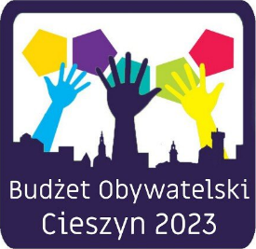
Lista projektów wybranych do realizacji
w ramach Budżetu Obywatelskiego na rok 2023
Numer projektu | Tytuł projektu | Lokalizacja | Liczba uzyskanych głosów | Koszt
9 | Renowacja zabytkowego kamiennego krucyfiksu na Placu Św. Krzyża w Cieszynie. | dz. nr 114 obr.43  Plac Św. Krzyża | 1158 | 74.000,00 zł
10 | Siatkówka plażowa w Krasnej | dz. nr 25/5 obr.70  teren Szkoły Podstawowej nr 7 | 654 | 160.000,00 zł
3 | Murale po cieszyńsku (w ograniczonym zakresie) | dz. nr 18/51 obr. 21  dz. nr 17/47 obr. 31  dz. nr 28/11 obr. 47  dz. nr 9/12 obr. 17 | 492 | 126.000,00 zł
Cieszyn, 9 listopada 2022 r.

